本文档适用于使用宽带帐号和密码上网或者需要点击“宽带连接”拨号上网的用户
适用型号： F1203 问题分类：设置上网
第一步：连接好线路
第二步：配置好电脑
第三步：设置路由器上网
第四步：试试电脑可以上网了吗

直接将入户的网线（没有猫的用户）或者猫出来的网线（有猫的用户 ）接在路由器的WAN口，再找一根短网线，一头接电脑，一头接路由器LAN1/LAN2/LAN3任意接口，接线方式如下图：
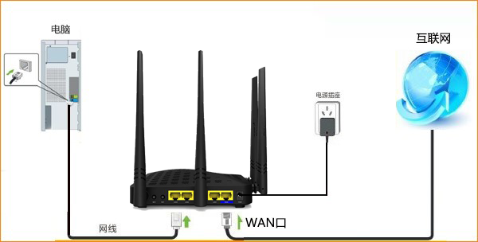
注意:路由器正常工作状态是指示灯SYS闪烁，WAN口常亮或闪烁，LAN1/LAN2/LAN3口中与电脑相连的端口常亮或闪烁。

将电脑上的本地连接IP地址设置为“自动获得IP地址”
1.右键点击桌面上的“网上邻居”，选择“属性”： Win7系统自动获取ip请点击此链接
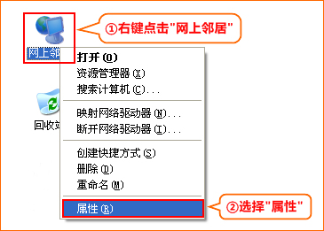
2.键点击“本地连接”，选择“属性”:
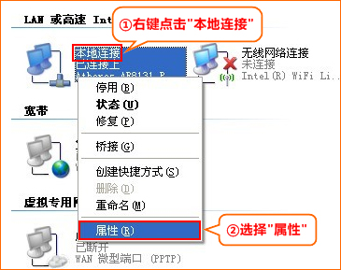
3.双击“Internet 协议（TCP/IP）
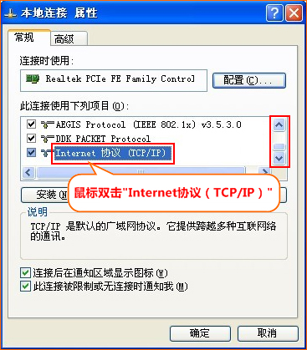
4.选择“自动获得IP地址”“自动获得DNS服务器地址”，点击“确定”再点击“确定”即可:
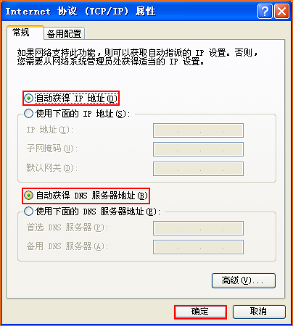

1、在浏览器中输入：192.168.0.1 按回车键，登录到路由器设置界面，如下图：
192.168.0.1 打不开？请点击此链接
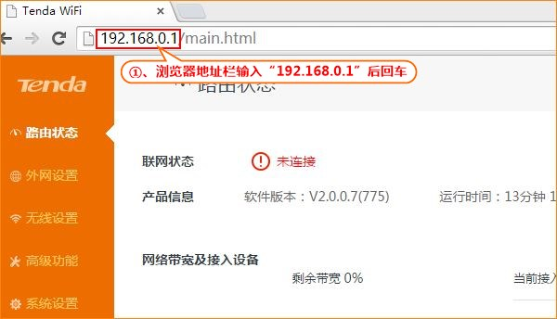
2、点击“外网设置”，选择连接方式为“宽带连接”，输入运营商提供的宽带账号及宽带密码，点击“连接”，如下图：
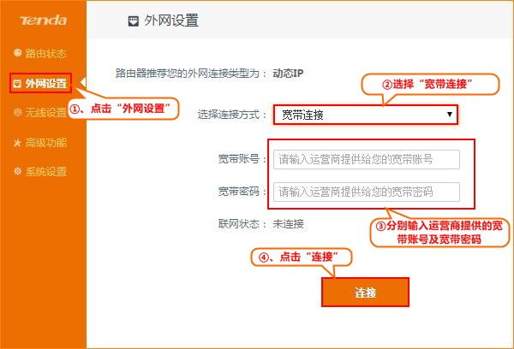

如果“路由状态”中“联网状态”显示“已连接” ，就可以浏览网页，上网冲浪了。
温馨提示：通过路由器正常上网后，不需要再点击“宽带连接”，开机就可以直接上网；如果还有其他电脑需要上网，直接将电脑接到路由器LAN1/LAN2/LAN3任意空闲接口，参照第二步将本地连接改成自动获取IP即可，不需要再去配置路由器。
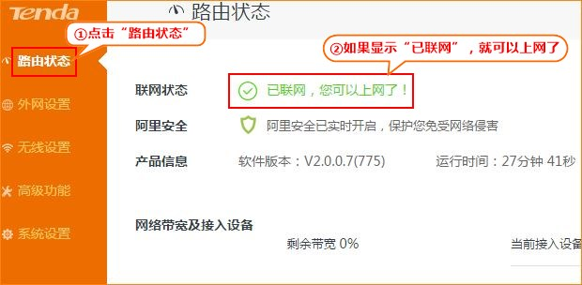
设置完后，上不了网，怎么办？请点击此链接

